ESCUELA DE MAQUILLAJE
CARACTERIZACION – PELUQUERIA


C/ Carlos Sola 16 MADRID
 BUENOS AIRES L 1
Tlf. 912232008/ 634564336
madrid@makeupfilms.es
www.makeupfilms.es

TALLER – SEMINARIO DE CARACTERIZACION Y ELABORACION DE PROTESIS 12 HORAS

PRECIO 260 €

TEMARIO:

- ENSEÑANZA Y PRÁCTICAS DE HERIDAS, ENFERMEDADES CON TRABAJOS SOBRE LA PIEL,
- HEMATOMAS
- ELABORACIÓN DE CALOTAS EN LATEX
- DESPEGADO Y COLOCACIÓN DE LAS CALOTAS
- COLOCACION PROTESIS FACIALES ( BARBAS BIGOTES)
- ENVEJECIMIENTO CON OLD AGE/ COTTON / LATEX

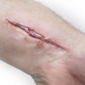
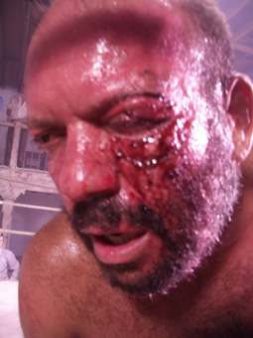

CARACTERÍSTICAS
- Todos los materiales necesarios para realizar el curso , incluidos en el precio .
*Al finalizar el Curso el alumno recibe diploma acreditativo

